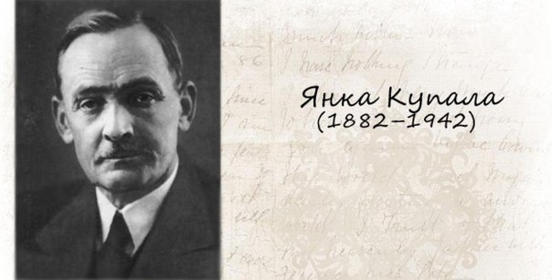  Іва́н Даміні́кавіч Луцэ́віч  Паэма “Курган”: арфей, гусляр, лірнікі | 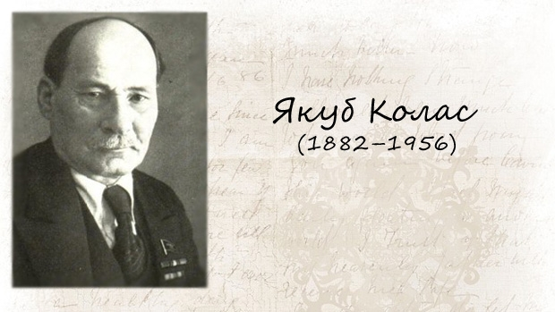  Канстанці́н Міха́йлавіч Міцке́віч  У яго быў свет цікавы
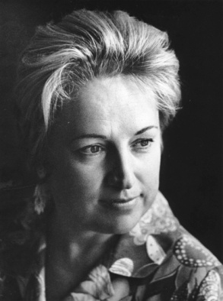  Еўдакія Якаўлеўна Лось паэтка  Верш “Дзяўчаты мінулай вайны” | 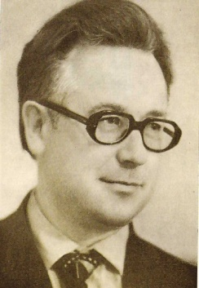  Мікола Арочка Верш “Хлеб роднай мовы”
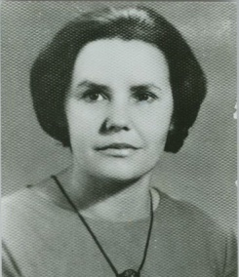  Данута Бічэль Верш Роднае слова | Максім Багдановіч Максім Багдановіч Максім Багдановіч Максім Багдановіч Максім Багдановіч Максім Багдановіч Максім Багдановіч  Максім Багдановіч Верш “ Маёвая песня”  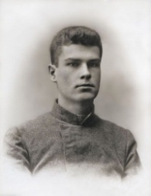  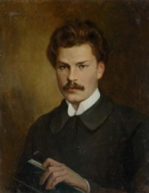
Максім Танк “Паэзія”  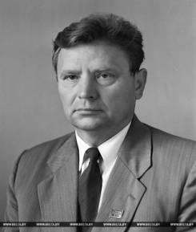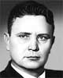 | Анатоль Вярцінскі “Рэквіем па кожным чацвёртым” верш  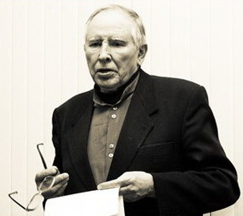
Васіль Быкаў Апавяданне “Незагойная рана”  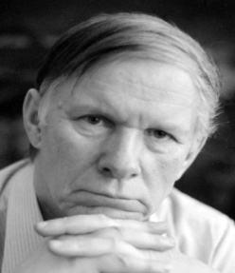 | Васіль Зуёнак Верш “З вайны сустрэлі мацяркі сыноў”  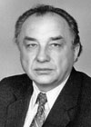
Беларуская літаратура 7 клас 1 паўгоддзе

